UML

Unified Modeling Language - langage de modélisation unifié
Méthode normalisé de conception d’un système

http://www.uml-sysml.org/
https://www.lucidchart.com
https://laurent-audibert.developpez.com/Cours-UML
https://openclassrooms.com/courses/apprenez-a-programmer-en-java/modeliser-ses-objets-grace-a-uml

→ Types de diagramme :

Diagrammes de structure ou diagrammes statiques[modifier | modifier le code]
Les diagrammes de structure (structure diagrams) ou diagrammes statiques (static diagrams) rassemblent :
- Diagramme de classes (class diagram) : représentation des classes intervenant dans le système.
- Diagramme d'objets (object diagram) : représentation des instances de classes (objets) utilisées dans le système.
- Diagramme de composants (component diagram) : représentation des composants du système d'un point de vue physique, tels qu'ils sont mis en œuvre (fichiers, bibliothèques, bases de données…)
- Diagramme de déploiement (deployment diagram) : représentation des éléments matériels (ordinateurs, périphériques, réseaux, systèmes de stockage…) et la manière dont les composants du système sont répartis sur ces éléments matériels et interagissent entre eux.
- Diagramme des paquets (package diagram) : représentation des dépendances entre les paquets (un paquet étant un conteneur logique permettant de regrouper et d'organiser les éléments dans le modèle UML), c'est-à-dire entre les ensembles de définitions.
- Diagramme de structure composite (composite structure diagram) : représentation sous forme de boîte blanche les relations entre composants d'une classe (depuis UML 2.x).
- Diagramme de profils (profile diagram) : spécialisation et personnalisation pour un domaine particulier d'un meta-modèle de référence d'UML (depuis UML 2.2).

Diagrammes de comportement[modifier | modifier le code]
Les diagrammes de comportement (behavior diagrams) rassemblent :
- Diagramme des cas d'utilisation (use-case diagram) : représentation des possibilités d'interaction entre le système et les acteurs (intervenants extérieurs au système), c'est-à-dire de toutes les fonctionnalités que doit fournir le système.
- Diagramme états-transitions (state machine diagram) : représentation sous forme de machine à états finis le comportement du système ou de ses composants.
- Diagramme d'activité (activity diagram) : représentation sous forme de flux ou d'enchaînement d'activités le comportement du système ou de ses composants.

Diagrammes d'interaction ou diagrammes dynamiques[modifier | modifier le code]
Les diagrammes d'interaction (interaction diagrams) ou diagrammes dynamiques (dynamic diagrams) rassemblent :
- Diagramme de séquence (sequence diagram) : représentation de façon séquentielle du déroulement des traitements et des interactions entre les éléments du système et/ou de ses acteurs.
- Diagramme de communication (communication diagram) : représentation de façon simplifiée d'un diagramme de séquence se concentrant sur les échanges de messages entre les objets (depuis UML 2.x).
- Diagramme global d'interaction (interaction overview diagram) : représentation des enchaînements possibles entre les scénarios préalablement identifiés sous forme de diagrammes de séquences (variante du diagramme d'activité) (depuis UML 2.x).
- Diagramme de temps (timing diagram) : représentation des variations d'une donnée au cours du temps (depuis UML 2.3).

→ Outil de modélisation :

- argoUML http://argouml.tigris.org/

- directement dans eclipse : télécharger le plugin objectaid
http://www.objectaid.com/download
→ pour faire un diagramme de classes :
- New > other > ObjectAidClassDiagram
- ouvrir la page diagramme - amener les classes dans le diagramme

- www.draw.io

→ Diagramme de classes

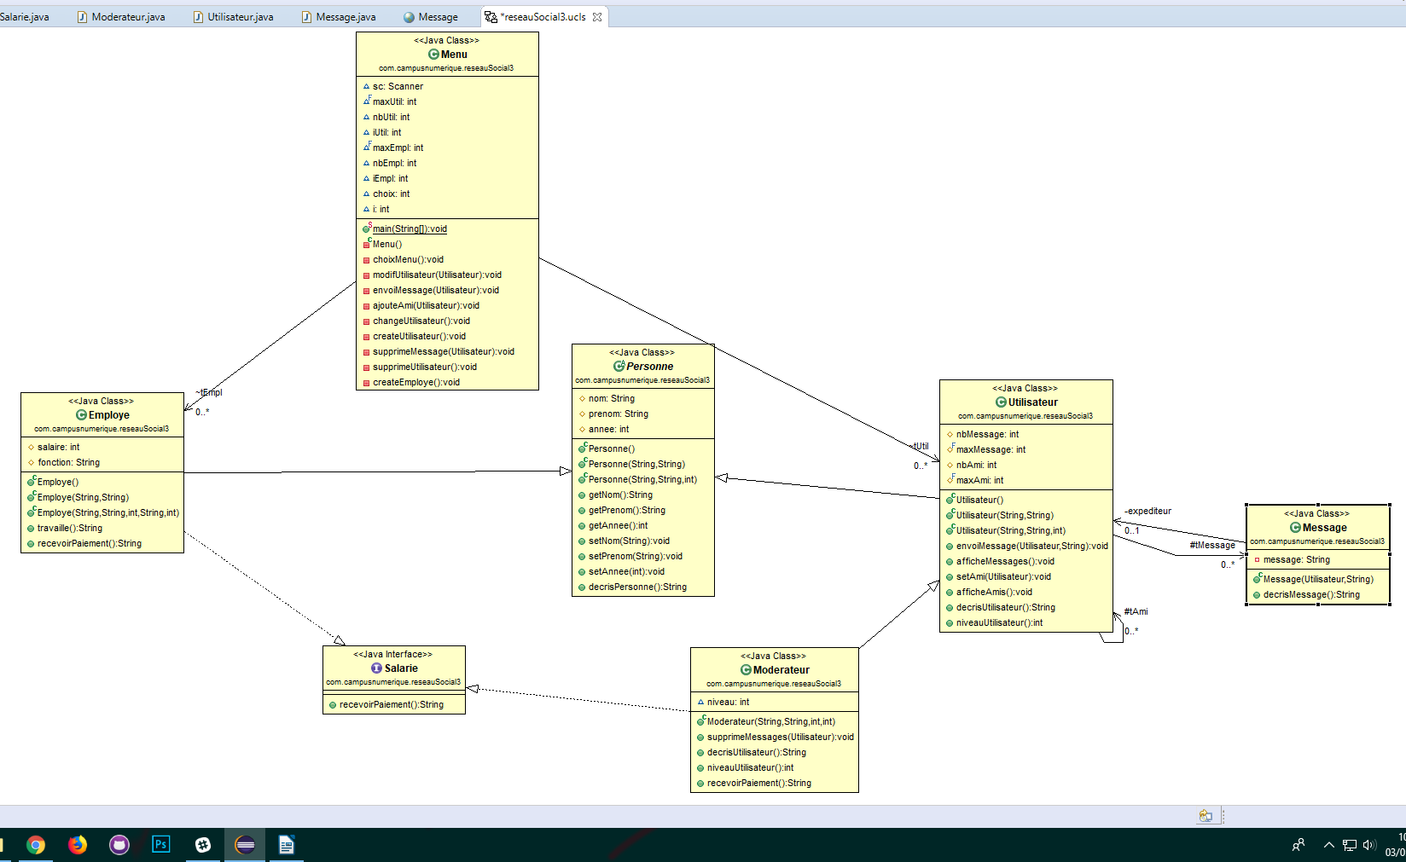
→ Diagramme de cas d’utilisation (use case)
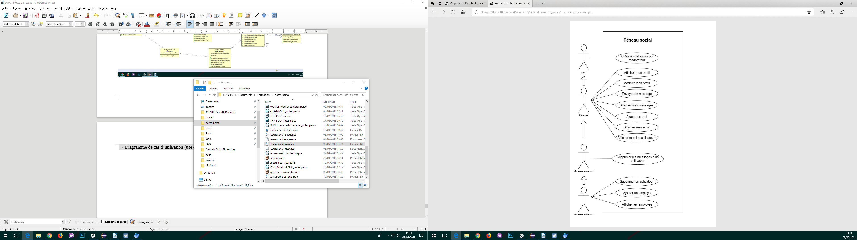

→ Diagramme de séquence
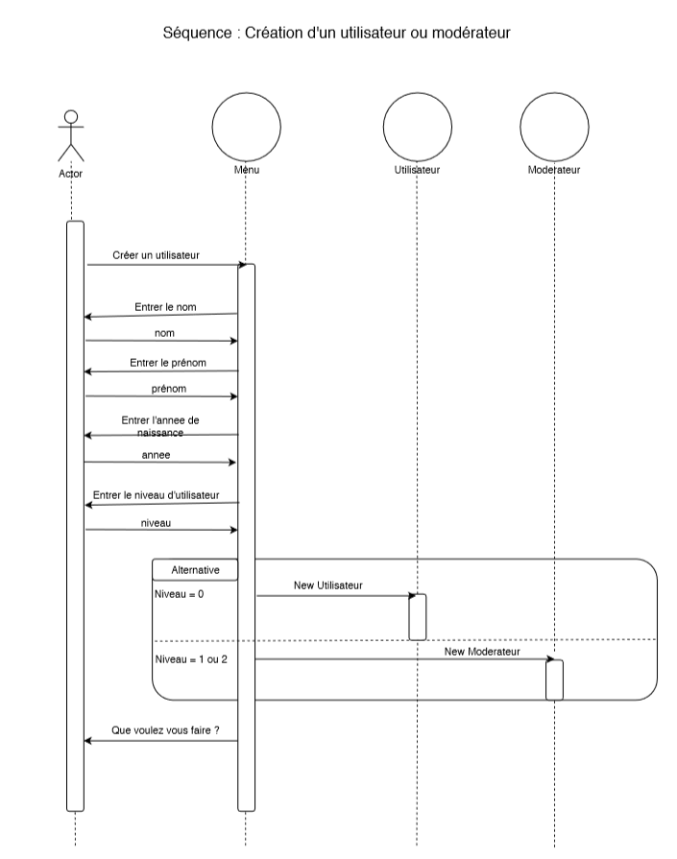
- ligne verticale en pointillés = ligne de vie (représente le temps qui s’écoule)

